



# CONTENIDO

1 CONTENIDO 1

2 PRESENTACIÓN 2

3 EL PERCEPTRÓN 4

4 LÓGICA DIFUSA 7

5 CONCLUSIONES 8

6 BIBLIOGRAFÍA 9

# **PRESENTACIÓN**

La presente monografía está orientada a la descripción de los elementos básicos de las neuronas artificiales, en particular el perceptrón, y la teoría fundamental de la lógica difusa.

En el documento se analizan los diferentes elementos que componen ambas tecnologías, mostrando las relaciones matemáticas que dan soporte a las funcionalidades tanto del perceptrón como a los factores de incertidumbre que dan sentido a la lógica difusa.

A grandes rasgos, las redes neuronales se basan en los modelos que subyacen a las redes neuronales biológicas. El siguiente diagrama adelante algunos elementos presentes en esta tecnología.

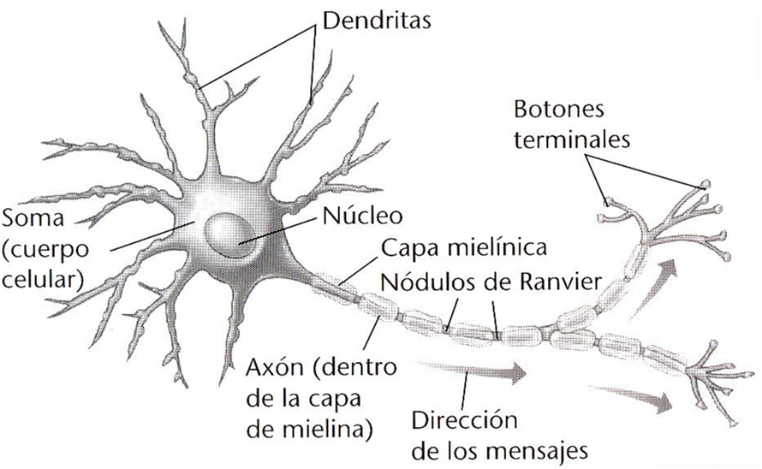

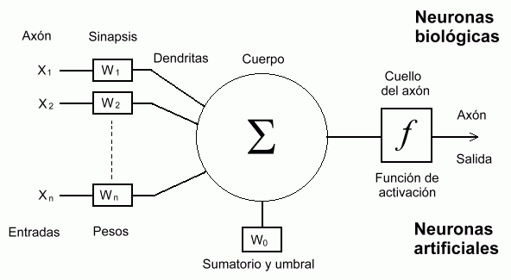

La lógica difusa se basa en la concepción de que la verdad (y la falsedad) no son absolutas. Por este motivo, todos los conceptos que concibe el ser humano tienen cierto grado de certeza, el cual se expresa fácilmente si recurrimos a un esquema como el que se ve a continuación.

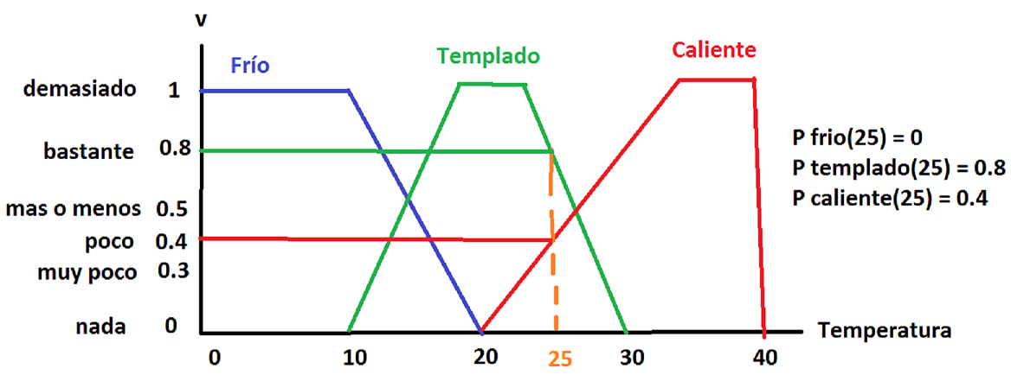

En este esquema se afirma que el Frío, la sensación de Templado, y algo que es Caliente, son curvas que varían de acuerdo con la temperatura, según se ve. En el caso particular de tener una temperatura ambiente de 25 grados, dicha temperatura tendrá un valor de verdad respecto de “Caliente” de sólo 0.4. En cambio, los 25 grados representarán, en la curva de “Templado”, un valor de verdad de 0.8. Se aprecia, además, que dichos valores se relacionan, de manera bastante cercana, con frases y/o palabras que utiliza el ser humano para describir situaciones de la vida real.

En las próximas secciones se verán estas tecnologías con un mayor grado de detalle.

**Maria Camila Muñoz Mejia – 1030653246**

**Genny Paola Rivera Becerra - 1087561571**

[**m.munoz1@utp.edu.co**](mailto:m.munoz1@utp.edu.co)

[**Genny.rivera@utp.edu.co**](mailto:Genny.rivera@utp.edu.co)

[**https://github.com/Mariac0318/PRIMERA-PREVIA**](https://github.com/Mariac0318/PRIMERA-PREVIA)

**https://github.com/genny2010/PRIMERA-PREVIA-COMPUTACION-BLANDA**

# EL PERCEPTRÓN

A continuación se presenta el algoritmo básico para la conversión numérica basada en divisiones sucesivas.

<UTILIZAR EL ARCHIVO POWER POINT QUE SE VIO EN CLASE>

|  |
| --- |
| Lotfi A. Zadeh - Wikipedia, la enciclopedia libre |

# LÓGICA DIFUSA

La teoría base de la lógica difusa se presenta a continuación.

La lógica difusa permite representar el conocimiento común, que es mayoritariamente del tipo lingüístico cualitativo y no necesariamente cuantitativo, en un lenguaje matemático a través de la teoría de conjuntos difusos y funciones características asociadas a ellos.

Permite trabajar a la vez con datos numéricos y términos lingüísticos; ya que los términos lingüísticos son inherentemente menos precisos que los datos numéricos, pero en muchas ocasiones aportan una información más útil para el razonamiento humano.

Se puede decir que, si la lógica es la ciencia de los principios formales y normativos del razonamiento, la lógica difusa o borrosa se refiere a los principios formales del razonamiento aproximado, considerando el razonamiento preciso (lógica clásica) como caso límite.

Aunque la lógica difusa es conocida con este nombre desde que Zadeh la bautizó así en 1965, la idea que se esconde tras ella y sus orígenes se remontan hasta 2.500 años atrás. Los filósofos griegos, Aristóteles entre ellos, consideraban que existían ciertos grados de veracidad y falsedad y Platón ya trabajó con grados de pertenencia.

En un principio la lógica difusa encontró una fuerte resistencia entre la comunidad científica, algunos investigadores se convirtieron en seguidores de las teorías de Zadeh y mientras él siguió ampliando y asentando los fundamentos de la teoría de conjuntos difusos estos investigadores exploraron estas nuevas teorías durante la década posterior a su nacimiento.

Otros autores como Bellman, Lakoff, Goguen, Kohout, Smith, Sugeno, Chang, Dunn, Bezdek, Negoita, Mizumoto, Tanaka, Kandel, Zimmermann, etc.… hicieron aportaciones al desarrollo de las bases de esta teoría. Durante esta primera década, gran parte de estructuras lógicas y matemáticas son generalizadas en términos de lógica difusa: relaciones lógicas, funciones, grupos, operaciones, operadores, algoritmos, etc.

Un hito importante en el desarrollo de la lógica difusa fue establecido por Assilian y Mamdani en 1974 en el Reino Unido al desarrollar el primer controlador difuso diseñado para una máquina de vapor, pero la primera implantación real de un controlador de este tipo fue realizada en 1980 por F.L. Smidth & Co.

Takagi y Sugeno desarrollan la primera aproximación para construir reglas fuzzy a partir de datos de entrenamiento, y aunque en un principio no tiene mucha repercusión, más tarde será el punto de partida para investigar la identificación de modelos fuzzy.

Otro de los factores que contribuye a seguir con la investigación en este campo es el creciente interés en las redes neuronales y su similitud con los sistemas fuzzy; la tendencia es buscar vías de relación entre las dos técnicas y los resultados son los llamados neuro-fuzzy systems, sistemas fuzzy que usan métodos de aprendizaje basados en redes neuronales para identificar y optimizar sus parámetros.

En la década de los noventa, además de las redes neuronales y los sistemas fuzzy, hacen su aparición los algoritmos genéticos. Estas tres técnicas computacionales, que pueden combinarse de múltiples maneras y se pueden considerar complementarias, son herramientas de trabajo muy potentes en el campo de los sistemas de control en la última década.

El control difuso ha sido aplicado con éxito en muy diversas ramas tecnológicas, por ejemplo la metalurgia, robots para la fabricación, controles de maniobras de aviones, sensores de imagen y sonido (sistema de estabilización de la imagen en cámaras fotográfica y de video Sony, Sanyo y Cannon), lavadoras (Panasonic y Bosch) que son capaces de autorregular la cantidad de jabón que requiere un lavado dependiendo del grado de suciedad de la ropa, aire acondicionado (Mitsubishi) en el que el sistema fuzzy evita las oscilaciones entre el exceso y el defecto de temperatura).

Estas son algunas de las muchísimas aplicaciones de la lógica difusa, que ya están funcionando en el campo de los llamados sistemas expertos. Todos estos sistemas utilizan información, esencialmente, imprecisa con el fin de lograr sus cometidos. La lógica difusa está teniendo, por lo tanto, bastante éxito en su utilización sobre los sistemas de control, aplicación que ya podría considerarse como rutinaria. Sin embargo, los investigadores buscan nuevos campos de aplicación de esta técnica.

El primer ejemplo utilizado por Lofti A. Zadeh, para ilustrar el concepto de conjunto difuso, fue el conjunto “hombres altos”. Según la teoría de la lógica clásica el conjunto “hombres altos” es un conjunto al que pertenecerían los hombres con una estatura mayor a un cierto valor, que podemos establecer en 1.80 metros, por ejemplo, y todos los hombres con una altura inferior a este valor quedarían fuera del conjunto. Así tendríamos que un hombre que mide 1.81 metros de estatura pertenecería al conjunto hombre altos, y en cambio un hombre que mida 1.79 metros de altura ya no pertenecería a ese conjunto. Sin embargo, no parece muy lógico decir que un hombre es alto y otro no lo es cuando su altura difiere en dos centímetros.

por ejemplo, un hombre que mida 1.79 podría pertenecer al conjunto difuso “hombres altos” con un grado 0.8 de pertenencia, uno que mida 1.81 con un grado 0.85, y uno que mida 1.50 m con un grado 0.1.

<UTILIZAR EL ARCHIVO: “LÓGICA DIFUSA” DISPONIBLE EN EL CLASSROOM

NOTA: EL DOCUMENTO ORIGEN TIENE 10 PÁGINAS. SE DEBE RESUMIR EN SÓLO TRES PÁGINAS. ESTO IMPLICA LEER Y COMPRENDER EL DOCUMENTO, Y SIMPLIFICAR SU CONTENIDO PARA COLOCARLO EN ESTA MONOGRAFÍA>

# CONCLUSIONES

El desarrollo de las temáticas elaboradas en clase utilizando el lenguaje JavaScript prueba ser un mecanismo de gran valor para el aprendizaje de los conceptos básicos de la materia.

# BIBLIOGRAFÍA

<https://repl.it>

<OTROS ENLACES ADICIONALES>